PRÁCTICA N°1 SEPTIMO BÁSICO

Inicio: Preguntas sobre los conocimientos básicos del cuerpo humano, la progresión, duración de ejercicio e intensidad.

Calentamiento: Fortalecer las articulaciones y los músculos principales del cuerpo humano, realizar activación musculo articular fomentando el conocimiento previo adquirido, realizar saltos básicos y avanzados para activar el cuerpo.

Actividad 1

Exponer el OA a trabajar y la disciplina la cual será VOLEIBOL y conocer los materiales y fundamentos básicos comenzando con un ejercicio de lanzamiento de balón jugando a los países.

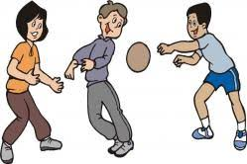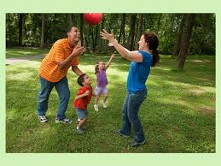

CIERRE PARA RECORDAR MEDIANTE PREGUNTAS METACOGNITIVAS LA UTILIDAD DE LAS HABILIDADES MOTRICES BÁSICAS Y COMBINADAS, QUE SE PODRIÁN APLICAR AL VOLEIBOL.